«Петербург в деталях»
  - Технический паспорт проекта

ВИЗУАЛЬНАЯ РЕДАКЦИЯ • REVIEW v1.1 • 28.10.2026
Версия документа: 1.0
Дата фиксации сведений: 26 октября 2026 года
Автор и разработчик продукта: Денис Аниськов
Слоган: «Замечай больше. Открывай Петербург.»
Назначение документа: единая проверенная основа для маркетинга, презентаций, сайта, партнёрских предложений и технических обсуждений.
Статус: опубликованный Android-релиз, работающий backend, официальный сайт; отдельные ограничения и проверки на физическом устройстве указаны прямо.
Правило достоверности. Сведения о возможностях относятся к опубликованному исходному коду и релизу. Наличие функции в коде и успешный CI не означают, что внешний поставщик всегда доступен или что весь сценарий испытан на реальном устройстве. Документ не является сертификатом безопасности, результатом независимого аудита или обещанием безотказности.
ОФИЦИАЛЬНЫЕ ССЫЛКИ / ПРОДУКТ И РЕЛИЗ
СКАЧАТЬ ANDROID    GitHub Releases · v1.1.1+3 | ОТКРЫТЬ САЙТ    spb-in-details.vercel.app

1. Суть продукта
«Петербург в деталях» — Android-приложение для пешеходного знакомства с Санкт-Петербургом. Оно соединяет карту и маршрутизацию Яндекса, редакционный каталог городских мест, подбор прогулок по интересам, сопровождение по маршруту и справочные дополнительные инструменты. Продукт помогает выбирать не только конечную точку, но и то, что интересно увидеть по дороге.
Основной пользовательский сценарий: найти место или выбрать интересы → составить или построить пешеходный маршрут → увидеть маршрут на карте → следовать подсказкам и узнавать о городе. При желании пользователь обращается к ИИ-помощнику, голосовому поиску и расчётным оценкам условий прогулки.
Продуктовые принципы: отсутствие обязательной регистрации; опора на документированные источники; явное сообщение об ограничениях; контроль согласий на использование внешних сервисов; локальное хранение избранного и предпочтений.

2. Паспорт текущего выпуска
Параметр | Подтверждённое значение
Продукт | «Петербург в деталях»
Платформа | Android, минимальная версия 8.0 (API 26)
Целевая версия Android SDK | API 36
Актуальный публичный релиз | 1.1.1, номер сборки 3 (1.1.1+3)
GitHub-тег | v1.1.1
Дата публикации релиза | 26.10.2026, 11:05 UTC
Android application ID | ru.smartnavigator.spb
Канал распространения | GitHub Releases; APK скачивается по официальной ссылке
Файл | SPb_in_Details_1.1.1+3_release.apk
Размер APK | 169 835 339 байт
SHA-256 APK | 2a5004d8fa16fe5f2747fea0ea9a6ee5c0d8bdaf42803e25492a8fc2900a9d63
Архитектуры APK | arm64-v8a, armeabi-v7a, x86_64
Подпись | постоянный сертификат разработчика, APK Signature Scheme v2
Регистрация для установки | Не требуется
Google Play | Не заявлен как канал распространения; обновление APK выполняется вручную
Страница релиза: https://github.com/DenisAniskov/SPb_in_Details_public/releases/tag/v1.1.1
Официальный сайт: https://spb-in-details.vercel.app
Ссылка на скачивание APK на сайте ведёт непосредственно на GitHub Releases: сайт не хранит и не перепаковывает файл. Обновление поверх существующей установки возможно при сохранении совместимой подписи; смена сертификата может потребовать удаления приложения и привести к потере локальных данных.

3. Реализованные возможности
Блок | Фактическая реализация | Важная граница
Карта | Официальный Yandex MapKit Full SDK 4.45.0 | Для карты и маршрутов требуется подключение к сети и действующий клиентский ключ
Каталог | 180 редакционно отобранных мест с категориями, фильтрами и описаниями | Не полный перечень объектов города; данные о входе, доступности и времени работы не гарантированы
Исторические справки | 35 подготовленных исторических карточек в backend | Наличие подробной исторической справки зависит от места
Внешний поиск | Адресные подсказки, геокодирование и обратное геокодирование через backend и сервисы Яндекса | Найденная точка не становится частью редакционного каталога
Пешеходная маршрутизация | Построение маршрута между двумя точками; дистанция, длительность, геометрия от MapKit | Не общественный транспорт; backend не строит геометрию пешеходных маршрутов
Навигация | GPS-сопровождение, инструкции поворотов, обнаружение ухода с маршрута | Перестроение по действию пользователя; без фоновой навигации
Smart Walk | Детерминированный подбор мест с учётом интересов и бюджета времени | Подбор не является ИИ-генерацией; окончательная геометрия — MapKit
Scenic-приоритет | Учитывает локальный набор пешеходных пространств, набережных и площадей | Приоритет не гарантирует «самый красивый» путь
Shade | Расчёт геометрической тени от зданий по времени | Не учитываются все деревья, рельеф и неизвестные высоты
Quiet | Относительная оценка дорожного шума по OSM | Не измеряет шум в децибелах
Puddle | Модельная склонность участков к лужам | Не прогнозирует фактические лужи в конкретной точке
Pollen | Модельные концентрации пыльцы на основе CAMS/Open-Meteo | Не медицинская оценка и не измерение в точке
ИИ-помощник | Вопросы о городе и каталоге через backend → OpenRouter; поддерживается SSE | Может ошибаться; доступность определяется оператором и бесплатными моделями
Голос | Системное Android-распознавание речи и Android TTS | Качество и сетевой режим зависят от устройства и системных служб
Избранное | Локальное хранение сохранённых мест и настроек | Нет аккаунта и синхронизации между устройствами
Операционная оговорка: серверные интеграции и отдельные модельные движки могут быть отключены оператором или недоступны из-за квот/поставщика. В таком случае продукт должен сообщать о недоступности, а не подставлять вымышленные результаты.

4. Высокоуровневая архитектура
Пользователь Android
│
▼
Flutter / Dart + Material 3
├── экраны, Provider, локальные настройки
├── Yandex MapKit ─── карта, точки, пешеходный маршрут
├── GPS / Android Speech / Android TTS
└── HTTPS API (Dio)
│
▼
FastAPI backend
├── каталог и исторические справки ──► SQLite
├── Smart Walk ─────────────────────► каталог
├── Shade / Quiet / Puddle / Pollen ─► OSM и модельные данные
├── поиск ──────────────────────────► Яндекс Geocoder / Suggest
└── ИИ-помощник / SSE ──────────────► OpenRouter
Отдельно: статический сайт Astro → GitHub Releases (официальный APK)
Ключевое разделение ответственности: Яндекс MapKit строит пешеходный маршрут; FastAPI хранит каталог, подбирает места и оценивает предоставленную геометрию. Ни сайт, ни backend не заменяют пешеходный маршрутизатор MapKit.

5. Android-клиент

5.1. Стек и устройство кода
- Flutter 3.47.6 / Dart 3.13.5; интерфейс Material 3.
- Provider для состояния; Dio для HTTP; shared_preferences для локальных настроек и избранного.
- yandex_maps_mapkit 4.45.0 — официальный Full SDK, включая PedestrianRouter.
- geolocator — координаты устройства; Kotlin-мост — обращение к системному распознавателю речи; flutter_tts — системная озвучка.
- Android/Kotlin, JDK 21, Gradle wrapper 8.14.3, target API 36.
Основные каталоги приложения: lib/ui/ (экраны), lib/providers/ (состояние), lib/services/ (карта, навигация, помощник, голос), lib/data/ (модели, репозитории, локальные редакционные данные), test/ (unit/widget/integration).

5.2. Конфигурация и жизненный цикл сборки
Для запуска нужны MAPKIT_API_KEY, API_BASE_URL, APP_ENV. В debug возможен локальный .env.dev, который не коммитится. Release/profile требуют явно переданной конфигурации и HTTPS-адреса backend; без постоянного keystore подписи сборка release отклоняется. Клиентский ключ MapKit потенциально извлекается из APK; его безопасность определяется прежде всего ограничениями у Яндекса. Серверные ключи Geocoder/Suggest и OpenRouter в APK не передаются.
Публичный репозиторий предназначен для воспроизводимой проверки и самостоятельной сборки, но не содержит рабочие ключи, секреты подписания или гарантии готового доступа к внешним сервисам.

6. Backend

6.1. Серверный стек
- FastAPI, Python 3.14.x, Pydantic-схемы и асинхронный слой SQLAlchemy 2.0 + SQLite/aiosqlite.
- Один процесс / один worker и постоянный том для записываемой SQLite-базы. Для развёртывания используются Docker и Railway.
- Встроены проверка входящих схем, ограничения размера и времени запроса, лимиты внешних вызовов, учёт квот, безопасная обработка ошибок и контроль происхождения датасетов.
- /health проверяет процесс, /ready — готовность; документация OpenAPI в исходной конфигурации открывается только в режиме development.

6.2. Основные HTTP-контракты
Базовый префикс: /api/v1, форматы ответов — JSON, для потокового ИИ — SSE.
Метод / путь | Назначение
GET /places, /places/categories, /places/{id} | Каталог, категории, карточки
GET /places/{id}/history | Историческая справка, если есть
POST /routes/propose-walk | Подбор последовательности объектов по предпочтениям
POST /routes/evaluate | Зарезервированный контракт; не реализован
POST /environment/shade/analyze | Расчётная тень на готовой геометрии
POST /environment/quiet/analyze | Относительный дорожный шум
POST /environment/puddle/analyze | Относительная вероятность мокрых участков
POST /environment/pollen/analyze | Модельная концентрация пыльцы
GET /search/suggest, /search/geocode, /search/reverse-geocode | Внешний поиск Яндекса
POST /assistant/chat, /assistant/chat/stream | Текстовый ИИ-ответ / SSE
GET /assistant/capabilities | Доступность помощника
Контракты включают строгие ограничения входа, коды ошибок (400, 404, 408, 413, 414, 422, 429, 503) и сообщение о недоступности источника вместо выдуманной оценки. Вызывающие внешние API компоненты по умолчанию имеют управляемые оператором флаги доступности.

6.3. Данные и эксплуатация
Каталог — 180 мест, в backend имеются 35 исторических справок. SQLite хранит каталог и служебный учёт попыток/квот; снимки данных для расчётных движков открываются только на чтение. Оператор отвечает за постоянное хранилище, резервные копии, HTTPS на краю сети, квоты и конфигурацию внешних поставщиков. Публичный репозиторий содержит проверяемый снимок исходников, но не рабочую базу и не секреты production.

7. Официальный сайт
Сайт «Петербург в деталях» — статическая витрина продукта, построенная на Astro 7, TypeScript и CSS без тяжёлого клиентского приложения. Разделы: главная, конфиденциальность, лицензии, 404, robots.txt и sitemap. Встроенной аналитики и рекламных трекеров нет, внешние шрифты не запрашиваются.
Сайт опубликован на Vercel: https://spb-in-details.vercel.app. В production используется отдельный рабочий репозиторий сайта; публичный SPb_in_Details_Website_public предназначен для просмотра кода и запуска CI, не для автоматического production deploy.
Данные об APK находятся в проверяемом src/data/release.json. Переход на новую версию приложения производится вручную после проверки релиза, а не автоматически при появлении нового тега. Ссылка загрузки ведёт в GitHub Releases. Страница /legal/ и документы о правах разграничивают MIT-код, фирменные изображения и внешние материалы.
Точность визуальных материалов: снимки интерфейса на сайте имеют документированное происхождение. На момент проверки в галерее присутствуют снимки Android 1.0.0+1, явно обозначенные как архивные, при том что текущий релиз — 1.1.1+3. Их нельзя подписывать как интерфейс версии 1.1.1 без новой съёмки.

8. Инфраструктура, репозитории и CI
Компонент | Публичный исходный код | Назначение
Android | DenisAniskov/SPb_in_Details_public | Flutter/Kotlin, тесты, данные и GitHub Releases
Backend | DenisAniskov/SPb_in_Details_Backend_public | FastAPI, датасеты, тесты и Docker
Сайт | DenisAniskov/SPb_in_Details_Website_public | Astro, метаданные релиза, юридические страницы
Рабочие репозитории отделены от публичных; частная история Git не должна переноситься в публичный проект через зеркалирование. В шести соответствующих репозиториях (по одному рабочему и публичному для каждого компонента) MIT-файлы согласованы побайтово: Copyright (c) 2026 Denis Aniskov.
Последние подтверждённые контрольные результаты (26.10.2026):
- Android public CI: статический анализ и debug-сборка успешны; в журнале 1604 теста пройдены. Это автоматизированные тесты, не полевая приёмка.
- Backend public/dev CI: полная проверка и Docker успешно; в ранее проверенных журналах 956 тестов пройдены, 1 пропущен. README публичного backend содержит более раннее число 934, поэтому в маркетинге не следует цитировать количество тестов из README без перепроверки CI.
- Website public CI: проверка Astro (0 ошибок, 0 предупреждений), 14 лицензионных проверок, 8 проверок метаданных релиза и 656 постсборочных проверок — успешно.
- Backend Railway: на контрольный момент production-сервис Online, последний deployment SUCCESS для рабочего коммита 6037fbaded2234cf3e274932981093d170f6982d.
- Website Vercel: production READY; на контрольный момент развернута сборка a41938b7377b3d3cb9700f220851a3553617ea9b. Более поздние изменения рабочего README/регламентов не требуют изменения функциональности сайта.
Статусы инфраструктуры — снимок во времени, а не гарантия будущей доступности.

9. Приватность и безопасность
Модель приватности: аккаунты и обязательная регистрация отсутствуют. Избранное, пользовательские настройки темы/голоса и принятые согласия остаются на устройстве. Приложение не ведёт фоновое отслеживание и не сохраняет историю перемещений. В официальном сайте отсутствуют аналитические и рекламные трекеры.
Передача данных: координаты пешеходной маршрутизации передаются Yandex MapKit; поисковые запросы — backend и далее Яндексу; геометрия маршрута для расчётных оценок — backend; текст и контекст ИИ-вопроса после отдельного согласия — backend, OpenRouter и выбранному поставщику модели. Распознавание голоса выполняется системным сервисом Android, который может использовать собственную сетевую обработку. Поэтому формулировка «ничего не отправляется третьим лицам» недопустима.
Технические меры: ключи серверных API остаются на сервере; ограничены размеры запросов, частота и параллелизм; ошибки не раскрывают внутренние трассировки/ключи; приложение требует отдельного согласия для ИИ и системного распознавания. Использование ассистента рассчитано на модели OpenRouter с маркировкой :free и серверными ограничителями; бесплатность и постоянная доступность внешней модели не гарантируются.

10. Источники данных и права
- Собственный авторский код Android, backend и сайта — MIT License, Copyright (c) 2026 Denis Aniskov.
- OpenStreetMap: географические исходные данные и производные базы — © OpenStreetMap contributors / ODbL 1.0; соответствующие уведомления и машиночитаемые материалы публикуются отдельно.
- Yandex MapKit / Яндекс.Карты: SDK, тайлы, маршруты и внешние геосервисы используются по условиям Яндекса; MIT-код не перелицензирует эти материалы.
- Open-Meteo, CAMS ENSEMBLE, погодные модели, OpenRouter, системные Android-сервисы: условия и ограничения сторонних поставщиков сохраняются.
- Бренд: название, слоган, фирменные символы и производные изображения не передаются автоматически для использования как товарные знаки или самостоятельные брендовые ресурсы по MIT.
Для распространения изображений, данных OSM и материалов сайта действуют специальные документы по происхождению и правам; публикация исходников не равна разрешению свободно использовать все изображения или все данные.

11. Известные ограничения: обязательны при коммуникациях
- Только Android и пешеходные маршруты. Транспортные маршруты и офлайн-карты отсутствуют.
- Маршрут зависит от сети и MapKit. Реальный GPS и картографические сервисы зависят от устройства, ключа, сети и внешнего поставщика.
- Без автоматического перестроения и фоновой навигации. Отклонение обнаруживается, но перестроение запускает пользователь; прибытие подтверждается вручную.
- Модельные показатели ≠ измерения. Тень, тишина, влажность поверхности и пыльца не гарантируют фактическую обстановку и безопасность.
- Каталог ограничен 180 местами. Это редакционная выборка; адреса из поиска Яндекса могут иметь меньше сведений.
- ИИ не подтверждает факты. Ассистент может ошибаться и быть временно недоступен. Его нельзя описывать как экспертный или всезнающий.
- Нет автоматических обновлений. Пользователь самостоятельно загружает APK из GitHub Releases.
- Не заявлена завершённая полевая сертификация. CI и сборки не подтверждают полное тестирование MapKit/GPS/голоса на всех устройствах.
- Нельзя обещать отсутствие сетевой передачи. Внешние сервисы участвуют в работе карты, поиска, ИИ и системного голоса.
- Сервисы и тарифы ограничены. Отдельные backend-функции доступны только при настройке оператором и соблюдении квот.

12. Основа для будущего маркетинга

12.1. Подтверждённые формулировки
- «Пешеходный навигатор для знакомства с Санкт-Петербургом».
- «180 мест в редакционном каталоге и 35 исторических справок».
- «Пешеходные маршруты на официальном Yandex MapKit».
- «Подбор прогулки по интересам и доступному времени».
- «Подсказки при движении, голосовой поиск и озвучивание средствами Android».
- «Избранное хранится на устройстве; регистрация не требуется».
- «Дополнительные расчётные оценки тени, тишины, влажности и пыльцы — с указанием ограничений».
- «Открытый исходный код под MIT с отдельно обозначенными правами на картографические данные и материалы».

12.2. Формулировки, которые нельзя использовать без новых доказательств
Нельзя заявлять | Корректная замена
«Работает полностью офлайн» | «Для карты, маршрутов и каталога требуется сеть»
«Строит самые безопасные/тихие маршруты» | «Может оценивать условия уже построенной прогулки на основе моделей»
«Автоматически перестраивает маршрут» | «Обнаруживает отклонение и предлагает перестроить вручную»
«ИИ знает всё о Петербурге» | «Помощник отвечает на вопросы и может ошибаться»
«В приложении нет передачи данных третьим лицам» | «Нет обязательной регистрации; передача данных внешним сервисам описана в политике»
«Все 180 мест лично проверены на месте» | «Каталог составлен по проверяемым источникам; отдельные факты требуют уточнения»
«Полностью проверено на физических устройствах» | «Сборка и автоматические проверки успешны; полевые сценарии проверяются отдельно»
«Фото и экранные снимки версии 1.1.1» | «Снимки текущей версии будут опубликованы после отдельной съёмки»

12.3. Подготовить до активного продвижения
- Получить новые достоверные вертикальные скриншоты версии 1.1.1+3 (при необходимости отдельно зафиксировать дату, устройство и сборку); существующие кадры 1.0.0 отмечать архивными.
- Провести повторяемый полевой smoke-тест на устройстве: запуск, разрешения, карта, построение маршрута, GPS, ручное перестроение, голос, сценарий без сети и отказ внешнего API.
- Проверить правила использования логотипов и картографических материалов в рекламных изображениях; не вырезать обязательную атрибуцию.
- Сделать пользовательскую краткую инструкцию по установке APK и обновлениям с объяснением подписи и источника загрузки.
- Развести в маркетинговых материалах «реализовано в коде», «доступно при включённом внешнем сервисе» и «прошло пользовательское испытание».
- Составить пресс-кит: описание 50/150/500 символов, факты, скриншоты, иконка, ссылка на APK, контактный канал и лицензии.

13. Первоисточники и контроль версий
Технические сведения сверены с публичными источниками и состояниями CI/развёртывания на 26.10.2026. Для каждого следующего маркетингового материала использовать актуальные первоисточники, а не переносить цифры механически.
Android — исходники и документация: https://github.com/DenisAniskov/SPb_in_Details_public
Коммит при проверке: 6076d5bde3fdb34e0ba0ff049516016dc3621046. Основные документы: README.md, docs/ARCHITECTURE.md, docs/KNOWN_LIMITATIONS.md, docs/PRIVACY.md, docs/BUILDING.md, docs/LICENSING.md.
Android — официальный релиз: https://github.com/DenisAniskov/SPb_in_Details_public/releases/tag/v1.1.1
Тег v1.1.1, APK с опубликованными SHA-256 и размером.
Backend — исходники и API: https://github.com/DenisAniskov/SPb_in_Details_Backend_public
Коммит публичного снимка: 0d870b59e837091f92f50b80ded9022c6f7463ee; файлы docs/ARCHITECTURE.md, docs/API.md, docs/SECURITY.md, docs/KNOWN_LIMITATIONS.md, docs/DEPLOYMENT.md.
Официальный сайт — исходники: https://github.com/DenisAniskov/SPb_in_Details_Website_public
Коммит при проверке: f5f81fa6263ebf5da7abfbe72bad712c2f79c0bc; src/data/release.json, src/data/project.json, README.md, ASSET_RIGHTS.md.
Официальный сайт: https://spb-in-details.vercel.app
Контроль Android CI: https://github.com/DenisAniskov/SPb_in_Details_public/actions/runs/40261150600
Контроль Backend public CI: https://github.com/DenisAniskov/SPb_in_Details_Backend_public/actions/runs/40222364731
Контроль Website public CI: https://github.com/DenisAniskov/SPb_in_Details_Website_public/actions/runs/40357760939
Лицензионные документы: файлы LICENSE в трёх публичных репозиториях и COPYRIGHT.md / ASSET_RIGHTS.md; Git blob MIT: 88dcc7c070f2f73848729feebeeced6c6dc2840f.

Редакционное правило: этот паспорт — мастер-документ для подготовки внешних материалов; перед публичной передачей рекомендуется отдельно проверить актуальность операционных статусов и при необходимости убрать служебные SHA коммитов. Перед публикацией рекламного описания сверять дату, номер релиза, условия сторонних сервисов и подлинность скриншотов. Маркетинговый текст не должен превращать технические ограничения в скрытые обещания.

14. Визуальное приложение: архивные экраны
Подлинные снимки интерфейса от 20.10.2026 (POCO X6 5G, приложение 1.0.0+1). Они иллюстрируют пользовательские сценарии, но не являются снимками текущего APK 1.1.1+3.
Карта и каталог  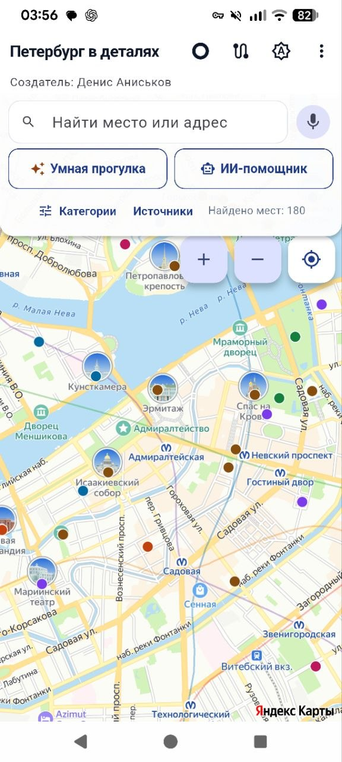 | Карточка места  
Smart Walk  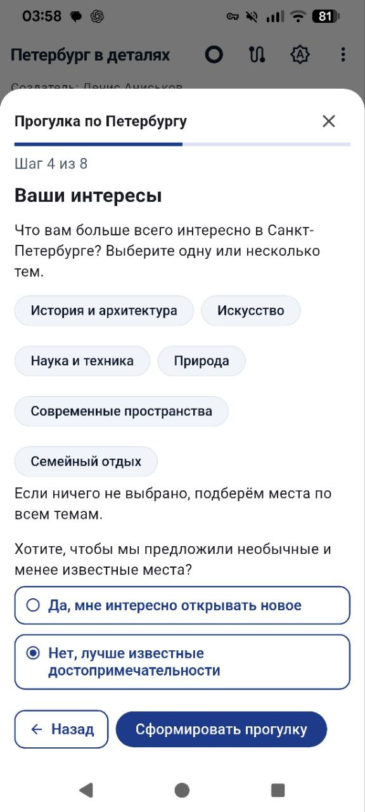 | Пешеходный маршрут  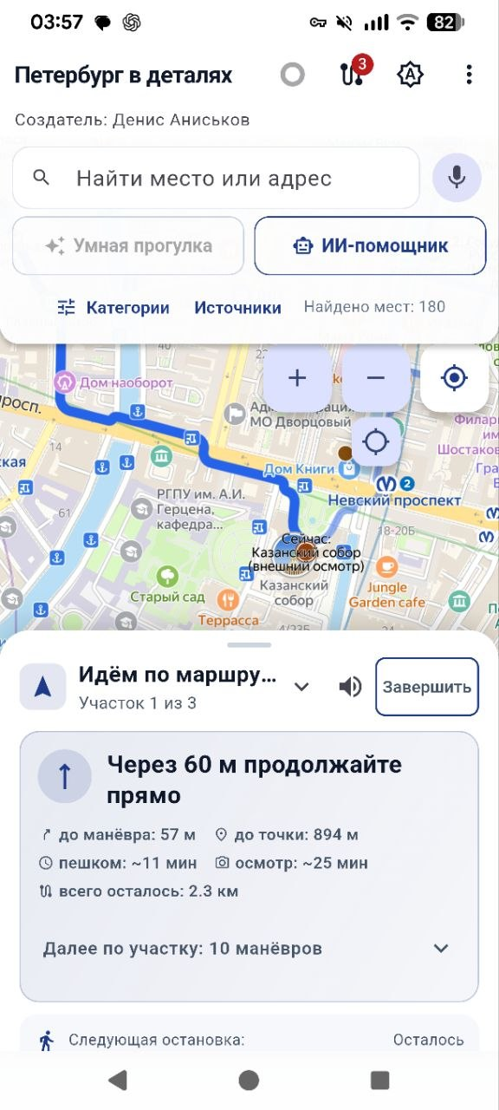
Источник снимков: официальная галерея сайта проекта. Архивная версия 1.0.0+1. Права на картографические данные и элементы сторонних сервисов сохраняются за правообладателями.

